《神性闭关-前序》

   标签：第一空性法    2015-12-5  作者：依果

依果(605002560)   
闭关一般是为了以更高的频率存在着才玩的。  
水天(656127819)   
频率不够，闭关等于关小号。  
梅花(2841115042)   
那不等于自己罚自己吗，有何意义哦IMG_256   
依果(605002560)   
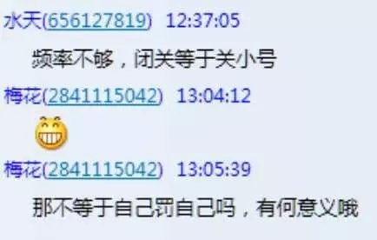

这都啥IMG_258   
那就不叫闭关，叫蜗居。和闭关无关。  
梅花(2841115042)   
那真正的闭关呢?应该在什么频率哦?  
  
依果(605002560)   
需要闭关之时再闭关，才有意义。面壁就是短暂闭关了。

闭关就是长时间静修。完全挖掘梳理自己的内在。  
在人群中，嘚瑟大了，无法停歇下来，给自己面壁就很好。  
慧莉(664154343)   
我一直坚信它可以更容易跟源头连接的。  
依果(605002560)  
闭关，是给自己禅修更深密的频率。当然是连接圆满本性，为宗旨的。  
梅花(2841115042)  
请问依果师父：我不懂闭关，”需要闭关之时再闭关，才有意义。"是在空性的第二阶段，度灭一切世间有为心后的长时间静修吗?IMG_259   
依果(605002560)   
是的。  
慧莉(664154343)   
平时的心很难不被世俗牵扯，不能进入很深很深的空性状态。能够闭关修炼就好，如果可以用25天的公休假闭关，我想会有意料之中的飞越的。渴望果师能够帮助。  
依果(605002560)   
闭关就是断绝世间一切联系连接。  
能维持生命最低体征就可以了，有专人照顾，简单的饮食。  
环境尽量舒适，温度湿度通风合适。  
梅花(2841115042)  
我想闭关静修，依果师父可以吗?  
依果(605002560)   
不告诉。  
慧莉(664154343)   
知道的，前几年网上有，只是不放心，如果果师能帮我们守关就好。

依果(605002560)   
不负责守关。  
IMG_256

闭关和实修脉轮一样，一个心法，一个体法，都会有走火入魔的危险。  
慧莉(664154343)

是的，如果有您在，一切OK  
依果(605002560)   
想修持闭关之法，先建“源头连接闭关群”  
和脉轮群性质一样。如果建，慧莉建群。  
慧莉(664154343)  
脉轮修行和闭关修炼真是需要现场的。  
我建群？我只是强烈的渴望，但是不懂的修炼呀。  
依果(605002560)   
其实这里没人懂修炼的。  
慧莉(664154343)   
如果通过果师指导我闭关修炼成功，让我建十个群也行的。  
  
依果(605002560)   
先搞清楚，闭关不是蜗居。IMG_256  
慧莉(664154343)  
我知道闭关不是蜗居 。  
依果(605002560)  
没有正见加持，闭关就是蜗居。  
慧莉(664154343)   
其实我认为闭关修炼不能依靠群的，必须是实修的，必须是现场的。  
依果(605002560)   
现场和QQ道场是一样的。  
慧莉(664154343)   
知道了，好吧！再等等，期待自己的闭关条件成熟吧！

依果(605002560)   
圆满法藏，获得正见，才能闭关而不入魔相。  
闭关是实修本觉第二阶段的修法之一种。  
神性闭关，无处不在，安住当下。  
不染尘埃。无染安住。  
闭关成就。  
实证本觉。